再興中學101學年度家長職涯分享講座
－七年信班 謝青樺女士－
本學期很榮幸邀請到七信家長謝青樺女士，從求學歷程、律師職業工作內容與職業倫理，到法庭的各類工作職務，深入淺出地為學生分享法律人的職涯世界。
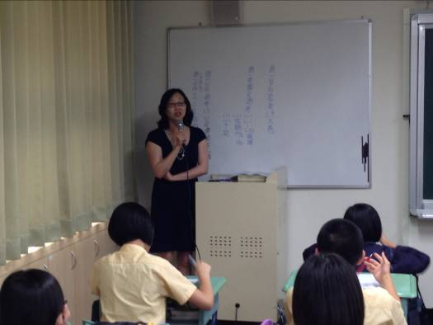 | 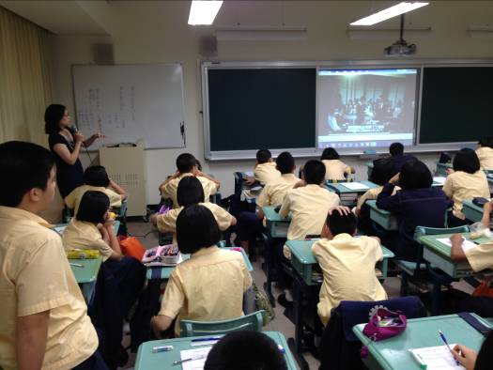
講座家長 | 律師的工作內容
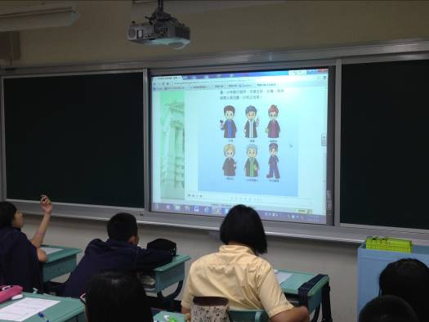 | 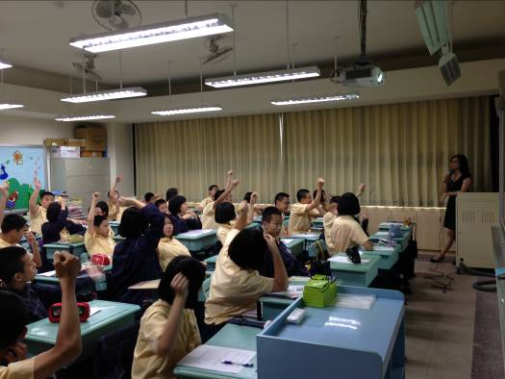
法院的多元工作職務 | 趣味問答
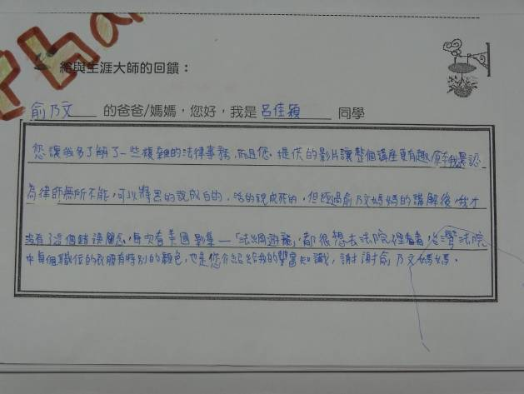 | 